Basın Bülteni 25.10.18
OTOMOD’un ilk görselleri yayınlandı.
FEV Türkiye ve KODECO işbirliği ile geliştirilen Türkiye’nin ilk sürücüsüz (otonom) ve tamamen elektrikli taşıtı OTOMOD‘un ilk görselleri ve animasyonu yayınlandı.
Türkiye’de ilk defa kampüs içerisinde mobil uygulama ile çağrılan ve yolcunun seçtiği durağa otonom olarak giden tamamen elektrikli araçların ve ulaşım çağrı sisteminin tasarlandığı projenin ilk görselleri ve animasyonu paylaşıldı (www.kodeco.com.tr/otomod).
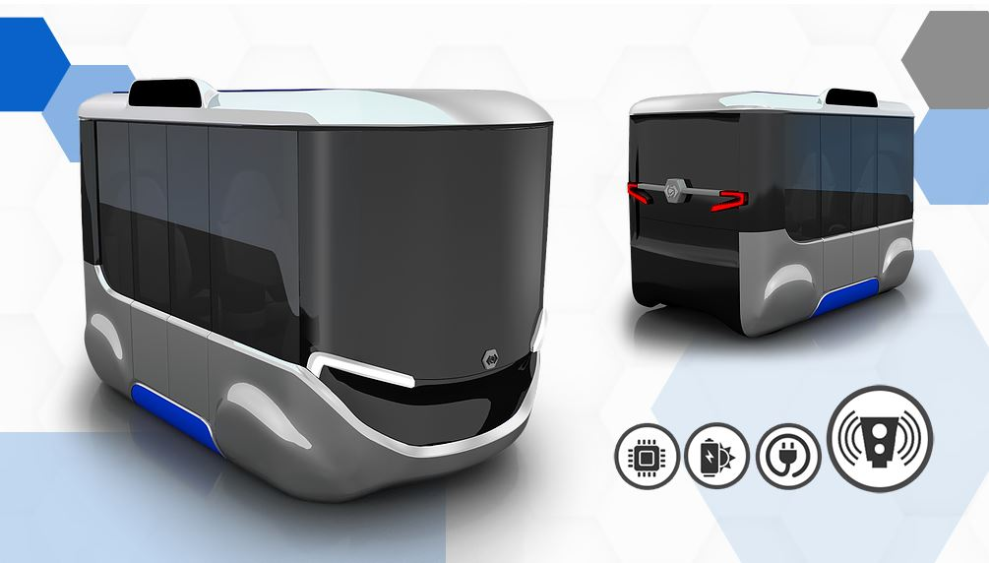
OTOMOD taşıtının ilk görseli
Üzerindeki sensör ve kameralar ile hem çevresindeki yaya ve araçları algılayacak hem de kendi konumunu belirleyecek akıllı araçlarda kontrol yazılımları tamamen yerli olanaklarla geliştiriliyor. Yaya ve araç trafiğine açık kampüslerde sürücüsüz olarak otonom hareket edecek tamamen elektrikli araçlarda, direksiyon, gaz ve fren pedalları ise bulunmuyor. 4 yolcu kapasiteli sürücüsüz araçlar 45km/saat maksimum hıza çıkabilecek.
“Kampüs İçi Yolcu/Yük Taşıyan Çok Fonksiyonlu Elektrikli Otonom Taşıt” isimli proje, TÜBİTAK TEYDEB 1511 Öncelikli Alanlar Araştırma Teknoloji Geliştirme ve Yenilik Projeleri Destekleme Programı kapsamında hibe desteği ile gerçekleştiriliyor. Otonom sürüş, elektrikli araç, yazılım geliştirme, simülasyon, stil tasarım, bilgisayar destekli 3 boyutlu tasarım ve prototip üretimi dallarında uzman 20 Türk mühendisin görev aldığı projenin 30 ayda tamamlanması planlandı. 2 prototip araç ve mobil uygulama çağrı sistemi ile hayata geçirilecek projenin ilk prototip aracı ise KODECO’nun İzmir’deki prototip atölyesinde üretiliyor.
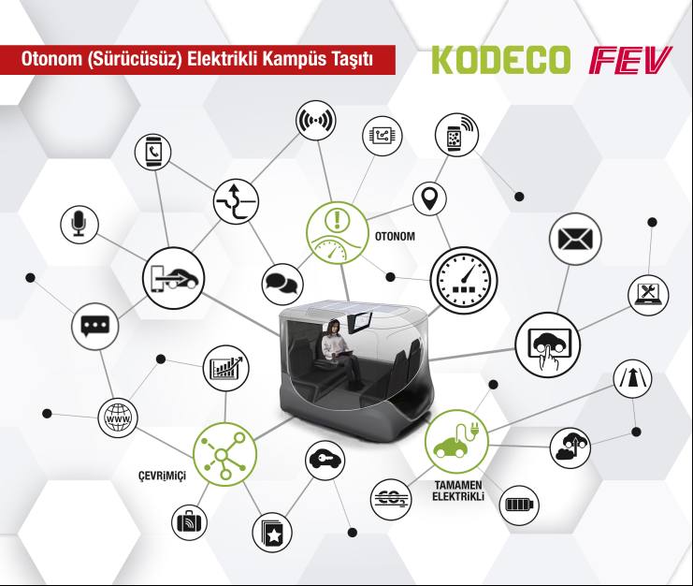
Otonom ve elektrikli kampüs taşıtı projesi tanıtım görseli
İstanbul Teknik Üniversitesi Rektörlüğü’nün desteği ile İTÜ Ayazağa kampüsünde ilk denemeleri yapılacak OTOMOD ve ulaşım altyapısının üniversite, hastane ve havaalanı gibi kampüslerde yayaların kısa mesafe ulaşımlarını kolaylaştırma amacıyla kullanılması öngörülüyor.
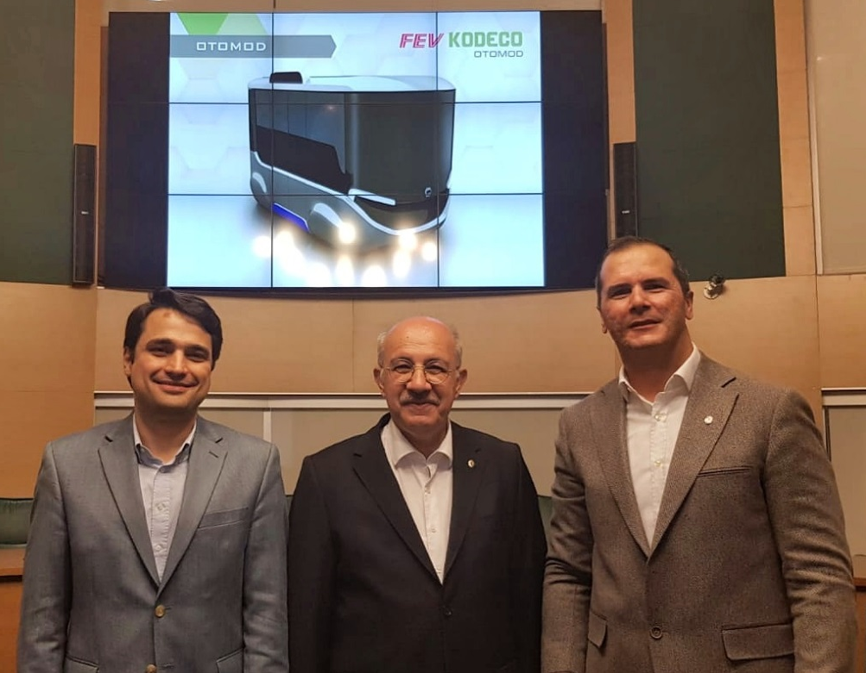
Umut Doğan(FEV TR), Prof. Dr. Mehmet Karaca(İTÜ Rektörü), Kerem Odabaşı (KODECO)
FEV Türkiye Genel Müdürü Dr. Taner Göçmez, “Geleceğin teknolojileri olarak belirlenen çevrimiçi bağlı, otonom, paylaşılan ve elektrikli araç teknolojilerini bünyesinde barındıran projemizde hedefimiz ulaşımı daha güvenli, kolay ve eğlenceli hale getirmek. Tamamen elektrikli ve otonom aracı geliştirirken en ileri teknolojilerin kullanıldığını belirten Dr. Taner Göçmez projemiz dünya standartlarında bir mühendislik örneği olacak.” dedi.
KODECO'nun kurucusu ve Genel Müdürü Kerem Odabaşı "KODECO olarak yaratıcı tasarım ve yenilikçi teknolojilerle geleceğin akıllı ve çevreci şehir ulaşımına yön verebilme hayalimiz var. Bu proje ile beraber hedefimize doğru çok önemli adımlar atıyoruz. Bir Türk markası olan KODECO'nun çatısı altında ticarileştirilecek olan bu otonom kampüs araçları sadece Türkiye değil, dünya pazarında da müşteriler ile buluşarak Türkiye’nin ihracatına önemli katkı sağlayacak." dedi.
Projenin dünyada yeni ulaşım konseptlerinin Türkiye’de ilk örneği olduğunu ifade eden proje yöneticisi FEV Türkiye’den Abdullah Umut Doğan “Hedefimiz dünya çapında ilk ve son kilometre olarak adlandırılan; toplu taşıma durağından çalışılan binaya ya da katlı otoparktan terminale olan kısa mesafeli ulaşım ihtiyacına yeni ve yerli bir cevap vermek. Bunu yaparken hem kampüs içi araç trafiğine olan ihtiyacı azaltarak hem de tamamen elektrikli bu araçları kullanarak hava kalitesini iyileştireceğiz” dedi.
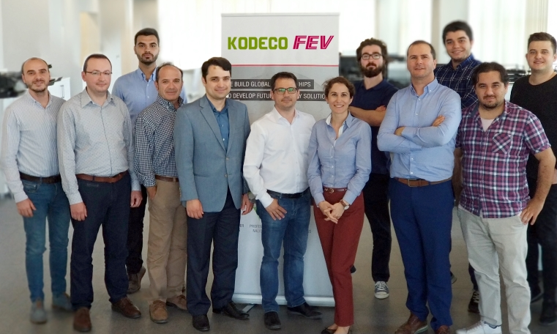
Proje ekibi fotoğrafı
FEV Türkiye, ulusal araç ve motor endüstrisinde araştırma ve geliştirme (Ar-Ge) çalışmalarına katkı sağlamayı hedefleyerek 2011 yılında kurulmuş ve faaliyetlerine İTÜ ARI Teknokent ve Teknopark İstanbul ofislerinde devam etmektedir. 85’i aşkın uzman mühendis kadrosu ile otomotiv sanayine tasarım, simülasyon, motor/araç kalibrasyonu, yazılım geliştirme, hibrit ve elektrikli taşıtlar ile otonom sürüş sistemleri alanlarında mühendislik hizmeti vermektedir.
KODECO, enerji verimli ve akıllı özelliklere sahip hafif araçlar geliştirmek amacıyla TÜBİTAK tekno-girişim desteğini de alarak 2013 yılında kurulmuştur. Merkezi Dokuz Eylül Teknoloji Geliştirme Bölgesinde (DEPARK) bulunan KODECO, ilk olarak ECOTOUR isimli güneş enerjisinden kendini şarj etme özelliğinde yenilikçi bir kampüs aracı geliştirmiştir. Yenilikçi ve çevreci araç tasarımı ile Temiz Teknolojiler (CleanTech-GCIP) yenilenebilir enerji kategorisi birinciliğini San Francisco Silikon Vadisi’nde almıştır. Bu ürünlerinin kazandığı ödüller sonrasında kadrosunu güçlendirerek yeni araç konseptleriyle beraber prototipler geliştirmekte ve bu araçların ticarileştirme faaliyetlerini yürütmektedir.
FEV GRUP HAKKINDA
Merkezi Almanya, Aachen’da olan FEV Grubu, 1978 yılında kurulmuş, araç geliştirme alanında uluslararası tanınan bir mühendislik servis hizmeti sağlayıcısıdır. FEV'in uzmanlık alanı, yenilikçi araç konseptlerinin seri üretime kadar geliştirilmesini, test edilmesini ve bu süreçteki tüm mühendislik danışmanlığı hizmetlerini kapsar. Motor ve şanzıman geliştirme, araç entegrasyonu, araç ve güç aktarma sistemlerinin kalibrasyonu ve homologasyonu yanında, hibrit, elektrikli, akıllı araç sistemlerinin ve alternatif yakıtların geliştirilmesi de uzmanlık alanları arasındadır. FEV Grubunun diğer bir faaliyet alanı ise, elektronik kontrol sistemlerinin ve araçların giderek artan araç-araç, araç-bulut çevrimiçi bağlanabilirliğinin optimize edilmesini içerir. Bu bağlamda, özellikle üzerine eğildiğimiz konu, otonom araçların sürekli gelişimidir.
FEV Yazılım ve Test Çözümleri ürün portföyü, yoldan test aracına - hatta bir bilgisayar simülatörüne kadar - önemli süreç adımlarını aktaran yazılım çözümlerine ek olarak, son teknoloji test odası ölçüm ekipmanı üreterek Ar-Ge’yi daha verimli hale getirmeye yardımcı olur.
Dünya çapında faaliyet gösteren bir mühendislik servis hizmet sağlayıcısı olarak FEV Grubu, bu hizmetleri dünya çapında ulaştırma sektöründen müşterilerine sunmaktadır. Bugün itibari ile 4 kıtada 40'tan fazla noktada, müşterilerine yakın modern geliştirme merkezlerinde 5.000'den fazla kalifiye uzman istihdam etmektedir.

Ayrıntılı bilgi için:

OTOMOD Animasyon: https://www.youtube.com/watch?v=1-PkY3EjYwo

OTOMOD Sayfası: www.kodeco.com.tr/otomod

FEV Türkiye
İTÜ ARI Teknokent ofisi:  İTÜ Ayazağa Kampüsü ARI-1 Teknokent  34469 Maslak – İstanbul  Tel: +90 212 276 06 86  Faks: +90 212 276 06 82 | Teknopark İstanbul ofisi:  Sanayi Mahallesi Teknopark Bulvarı  No: 1/9A Kat: 4 Pendik – İstanbul  Tel: +90 216 504 65 43  Faks: +90 212 276 06 82
fev-turkey@fev.com
www.fev.com

KODECO
Basın iletişim:
Tel: +90 536 4945386
Email: selda@kodeco.com.tr
Web: www.kodeco.com.tr

Merkez Ofis:
Dokuz Eylül Teknopark (DEPARK)
Zeytin Binası B05 Balçova İzmir
Tel: +90 850 3392253

Prototip Atölye:
EVKA 3 Mah. 4.Sanayi Sitesi
129/6 Sok. No47 Bornova İzmir
Tel: +90 536 4945386

